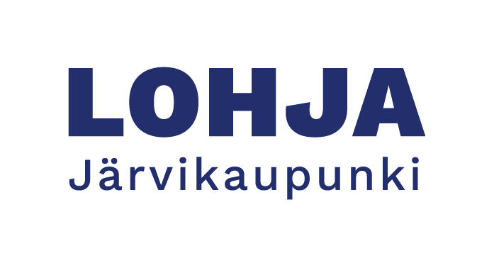


Yhteisöllisen hyvinvointityön vuosikello
PERUSOPETUS
Yhteisöllinen opiskeluhuolto on opiskeluhuollon ensisijainen toteutusmuoto ja kuuluu kaikille kouluyhteisössä työskenteleville. Sen tavoitteena on vahvistaa koko kouluyhteisön hyvinvointia, osallisuutta ja turvallisuutta. Yhteisöllisessä työssä edistetään oppilaiden oppimista, terveyttä sekä psyykkistä ja sosiaalista hyvinvointia, ja luodaan tasa-arvoinen, esteetön ja myönteinen oppimisympäristö.
Yhteisöllinen opiskeluhuolto ei ole erillinen toimenpide tai palvelu, vaan se on osa koulun arjen toimintaa. Vastuu hyvinvoivan ja turvallisen kouluyhteisön rakentamisesta kuuluu kaikille, ja erityinen vastuu on yksikön johdolla. Toimintaa johdetaan ja kehitetään yksikkökohtaisessa opiskeluhuoltoryhmässä, joka kokoaa yhteen koulun henkilöstön ja opiskeluhuollon asiantuntijat.
Miksi? | Miten?
Oppilaalla on oikeus turvalliseen opiskeluympäristöön, johon kuuluu fyysinen, psyykkinen, sosiaalinen ja pedagoginen turvallisuus.  Opiskeluhuollon painopiste on ennaltaehkäisevässä työssä, jossa varhainen tunnistaminen, osallisuuden vahvistaminen ja hyvinvoinnin seuranta muodostavat kokonaisuuden. | Yhteisöllistä opiskeluhuoltoa toteutetaan suunnitelmallisesti Lohjan kaupungin kuntatason opiskeluhuoltosuunnitelman mukaisesti.  Yhteisöllisen hyvinvointityön vuosikello toimii yksiköiden työvälineenä, joka jäsentää lukuvuoden yhteisöllistä opiskeluhuoltotyötä ja varmistaa sen jatkuvuuden.  Vuosikellon rinnalla käytettävä yksikkökohtainen opiskeluhuollon tarkistuslista konkretisoi kuntatason linjaukset käytännön toiminnaksi. Se auttaa suunnittelemaan, dokumentoimaan ja arvioimaan toimenpiteitä sekä seuraamaan hyvinvointitavoitteiden edistymistä.  Työtä tehdään moniammatillisesti ja yhteistyössä oppilaiden, huoltajien ja eri asiantuntijoiden kanssa. Toimintaa ohjaavat selkeät rakenteet ja toimintamallit, jotka sovitetaan yksikön omiin tarpeisiin.  Tämä yhteinen vuosikellopohja tarjoaa perustan, jota yksiköt täydentävät omilla painotuksillaan.
- Perusopetuslaki (628/1998, muut. 1288/2023) 29 §
- Oppilas- ja opiskelijahuoltolaki (1287/2013, muut. 1217/2023)
- Lohjan kaupungin perusopetuksen opetussuunnitelma
- Valtioneuvoston asetus perusopetuksen ja oppimisen tuen toimeenpanosta
- Lohjan kaupungin kuntatason opiskeluhuoltosuunnitelma
 | Elokuu |  |  |  |  |  | Syyskuu |  |  |  |  |  | Lokakuu |  |  |  |  |  | Marraskuu |  |  |  |  |  | Joulukuu
Yhteisöllinen hyvinvointityö  Yksikön omat  Hyvinvointi- opetusteemat (KouluKunnossa hyvinvoinnin vuosikello)  Teemaviikot  Kyselyt/ mittaukset | - opiskeluhuollon toimijat sekä toimintatavat tutuiksi oppilaille  - järjestyssäännöt  - koulukuljetuksen ohjeet  - uusien opettajien perehdytys  - vanhempainillat  - siirtymävaiheiden aikataulu  - infokirje hyvinvointiopetuksesta vanhemmille (esim. KouluKunnossa Yhdessä -hyvinvoinnin vuosikello) |  |  |  |  |  | - lukuvuosisuunnitelma  - kriisisuunnitelma  - pelastussuunnitelma  - poistumisharjoitus  - alkusammutuskoulutus  - suunnitelma oppilaiden suojaamiseksi kiusaamiselta, häirinnältä, syrjinnältä ja väkivallalta  - tuen suunnitelman päivittäminen |  |  |  |  |  | - terveyden, turvallisuuden ja hyvinvoinnin tarkastus, loka-joulukuussa, joka 3.vuosi  - oppilaskunnan ja vanhempainyhdistyksen toiminnan varmistaminen
 | Tarvittaessa esim. kiusaamiskyselyt
 | Yhteisöllisyys |  |  |  |  |  | Mielenterveys ja arjen selviytymistaidot |  |  |  |  |  | Itsetuntemus |  |  |  |  |  | Tunnetaidot |  |  |  |  |  | Empatia ja myötätunto
 | Kansainvälinen nuorten päivä |  |  |  |  |  | Kodin ja koulun päivä  Liikenneturvallisuusviikko Harrastusviikko Lohjalla |  |  |  |  |  | Maailman ruokapäivä  Kouluviihtyvyysviikko  Univiikko |  |  |  |  |  | Lapsen oikeuksien päivä/viikko  Ehkäisevän päihdetyön viikko  Mielenterveysviikko  SuperDigikoulu (digihyvinvointi) |  |  |  |  |  | Ihmisoikeuksien päivä  Kansainvälinen vammaisten päivä
 | Move! -mittaukset (5.-&8.lk)
 |  |  |  |  | FUNA osaaminen ja hyvinvointi (3.-9.lk) |  |  |  | Hyvinvointikysely  (1.-9.lk)  vk 40-41
Yhteisöllinen hyvinvointi-  ryhmä (YHR) | Yhteisöllinen hyvinvointiryhmä (YHR) suunnittelee, toteuttaa ja arvioi yksikön yhteisöllistä opiskeluhuoltotyötä. Ryhmän työskentely on osa koulun johtamisrakenteita, ja sen toiminta perustuu kuntatason opiskeluhuoltosuunnitelmaan, vuosikelloon ja yksikkökohtaiseen tarkistuslistaan.  Lukuvuoden aloitus, ensimmäisessä kokouksessa (elokuu–syyskuu):  - tarkastellaan edellisen lukuvuoden hyvinvointityön kokemuksia ja tuloksia  - asetetaan lukuvuoden painopisteet ja aikataulu  - käsitellään viimeisimmän hyvinvointikyselyn sekä tasa-arvo- ja yhdenvertaisuuskyselyn tulokset  - sovitaan tarvittavista kehittämistoimenpiteistä ja viestinnästä työyhteisölle  Rehtori esittelee kuntakohtaisen opiskeluhuollon arvioinnin tulokset ja nostaa esiin ajankohtaiset kehittämistarpeet. |  |  |  |  |  |  |  |  |  |  |  |  |  |  | Työskentelyn teemat ja seuranta, ryhmän työskentelyssä voidaan käsitellä esimerkiksi seuraavia teemoja:  - koulun arvot ja toimintakulttuurin vahvuudet  - poissaolojen seuranta  - hyvinvointikyselyiden tulosten tarkastelu  - kiusaamisen, väkivallan, häirinnän ja syrjinnän seurantatiedot  - oppilaiden ja huoltajien osallisuuden vahvistaminen  - kouluyhteisön ja henkilöstön hyvinvointia tukevat toimet  - yhteistyö koulun ulkopuolisten tahojen kanssa
Yksilökohtainen opiskeluhuolto | Lukuvuoden aluksi sovitaan opiskeluhuollon toimijoiden kanssa konsultaatiokäytänteistä. Käytänteistä tiedotetaan koko henkilökuntaa, vanhempia ja oppilaita. Konsultaatio ja tiedottaminen palveluista jatkuu koko lukuvuoden ajan. Oppilaiden hyvinvointia ja tuen tarvetta arvioidaan koko vuoden ajan.

 | Tammikuu |  | Helmikuu |  | Maaliskuu |  | Huhtikuu |  | Toukokuu
Yhteisöllinen hyvinvointityö  Yksikön omat  Hyvinvointi- opetusteemat (KouluKunnossa hyvinvoinnin vuosikello)  Teemaviikot  Kyselyt/ mittaukset  Suunnitelmien arviointi | - kouluun ilmoittautumiseen ja yhteishakuun liittyvistä tehtävistä sopiminen |  |  |  | - tulevien 1.- ja 7.-luokkalaisten vastaanoton suunnittelu ja työnjaosta sopiminen |  | - tulevien 1.- ja 7.- luokkalaisten vanhempainilta  - pedagogisten asiakirjojen tarkistus |  | - oppilaiden kouluihin tutustumiset (kaikki siirtymävaiheet)
 | Tarvittaessa esim. kiusaamiskyselyt
 | Kaveritaidot ja ristiriitojen ratkaisu |  | Media ja hyvinvointi |  | Kohti unelmia |  | Rentoutuminen ja rauhoittuminen |  | Arviointi
 | YK:n kansainvälinen koulutuksen päivä  NouHätä-kampanja (8.-luokille) |  | Osallisuusviikko  Mediataitoviikko (digiturvallisuus)  Uutisten viikko  112-päivä  Vihreän lipun päivä |  | Tasa-arvon päivä (Minna Canthin päivä)  Rasisminvastainen viikko |  | Earth Day  Maailman terveyspäivä |  | Unelmien liikuntapäivä  Kansainvälinen perheiden päivä
 | Liikunta- ja harrastuskysely |  |  |  | Kouluterveyskysely THL  (4.-5.lk, joka toinen vuosi) |  | Kouluterveyskysely THL  (8.-9.lk, joka toinen vuosi)
 |  |  |  |  | Hyvinvointikysely  (helmi-maaliskuu, 1.-9.lk)  vk 9-10 |  | Huoltajakysely
 |  |  |  |  |  |  | Lukuvuosisuunnitelman arviointi
Yhteisöllinen hyvinvointi  ryhmä (YHR) | Tietoperustainen arviointi  Yhteisöllisen hyvinvointiryhmän päätöksenteko perustuu ajankohtaiseen tietoon.  Kokouksissa käsitellään esimerkiksi:  - kouluterveys- ja hyvinvointikyselyiden tulokset  - Move!- ja FUNA-mittausten tulokset  - poissaolo- ja turvallisuusseurannan havainnot  Tulosten perusteella arvioidaan aiemmin sovittujen toimenpiteiden vaikutuksia ja sovitaan tarvittavista jatkotoimista.  Arviointitietoa hyödynnetään myös yksikkökohtaisen opiskeluhuollon tarkistuslistan päivittämisessä. |  |  |  |  | Arviointi ja kehittäminen  Lukuvuoden lopussa YHR arvioi yhteisöllisen hyvinvointityön toteutumista ja vaikuttavuutta. Arvioinnissa pohditaan:  - miten asetetut tavoitteet ja painopisteet saavutettiin  - vastasiko toiminta oppilaiden ja yhteisön tarpeisiin  - miten osallisuus, yhteistyö ja tiedonkulku toteutuivat  - mitä kehittämistarpeita seuraavalle lukuvuodelle tunnistetaan  Arvioinnin perusteella YHR valmistelee seuraavan lukuvuoden painopisteet ja toimenpiteet sekä aikatauluttaa osallistumisen kuntatason opiskeluhuollon arviointikyselyyn. Arviointi ja kehittämistyö varmistavat, että yhteisöllinen opiskeluhuolto on jatkuvaa, osallistavaa ja tietoon perustuvaa.
Yksilökohtainen opiskeluhuolto | Oppilaiden hyvinvointia ja tuen tarvetta arvioidaan koko vuoden ajan. Tapauskohtainen tiedonsiirto opiskeluhuollollisissa asioissa (alkuopetukseen, yläkouluun ja toiselle asteelle siirryttäessä). Lukukauden lopuksi opiskeluhuollon palveluiden työntekijät arvioivat omaa toimintaansa (tilastotiedot asiakkuuksista, käyntisyistä jne., palveluiden saatavuudesta).

OHJE VUOSIKELLON KÄYTTÖÖN

Tarkoitus
Vuosikello yhdessä tarkistuslistan kanssa tukee yhteisöllisen opiskeluhuollon suunnitelmallista toteutusta ja varmistaa, että Lohjan kuntatason opiskeluhuoltosuunnitelman tavoitteet toteutuvat kaikissa yksiköissä.
Sen avulla rakennetaan toimintakulttuuria, joka vahvistaa oppilaiden ja henkilöstön hyvinvointia, osallisuutta ja turvallisuutta.

Toimintakulttuuri

Yhteisöllinen hyvinvointityö on osa koulun toimintakulttuuria – siihen kuuluvat yhteiset arvot, periaatteet ja vuorovaikutuksen mallit, jotka ohjaavat arjen toimintaa.
Yksiköissä on tärkeää pohtia myös epävirallisia sääntöjä ja käytänteitä, jotka vaikuttavat arjen ilmapiiriin ja siirtävät aikuisten arvot ja asenteet oppilaille.

Sisällöt ja teemat
Vuosikello kokoaa yhteen yhteisöllisen hyvinvointityön keskeiset rakenteet ja yksikön omat toiminnot.
Siinä näkyvät sekä ne periaatteet ja toimintamallit, joilla kouluyhteisö vahvistaa oppilaiden ja henkilöstön hyvinvointia, että yksikön itse suunnitellut toimet ja tapahtumat lukuvuoden aikana.
Vuosikello ohjaa yksiköitä huomioimaan sekä viralliset säännöt, toimintamallit ja arvot että arjen käytännöt ja yhteisön omat vahvuudet. Se tekee näkyväksi yhteisöllisen hyvinvointityön jatkuvuuden ja auttaa sovittamaan kuntatason linjaukset osaksi koulun arkea.
Hyvinvointiopetus on osa opetussuunnitelmaa, ja koulut käyttävät vuosikelloa oppilaiden ja henkilöstön hyvinvoinnin ja turvallisuuden lisäämiseksi. Tähän vuosikelloon on koottu KouluKunnossa hyvinvoinnin vuosikellon mukaiset hyvinvointiopetuksen teemakuukaudet. Lisätietoa Hyvinvointiopetus-sivulta.
Teemat kirjataan koulun toimintasuunnitelmaan ja tiedotetaan koteihin – tavoitteena on myös huoltajien osallisuus.

Tietoperustainen suunnittelu
YHR suunnittelee ja johtaa hyvinvointityötä tietoperustaisesti.
Kyselyistä ja mittauksista (esim. kouluterveys-, hyvinvointi-, Move! ja FUNA) saatu tieto ohjaa kehittämistyötä.
Elo-syyskuun kyselytulosten perusteella YHR valitsee keskeiset kehityskohteet ja seuraa niiden edistymistä talviloman jälkeisissä kyselyissä.
Kyselyt tuottavat tietoa, joka tukee sekä oppilaiden että henkilöstön hyvinvointia ja oikeusturvaa.

YHR:n työskentely

Yhteisön hyvinvointityötä suunnittelee, kehittää, toteuttaa ja arvioi yksikön monialainen hyvinvointiryhmä (YHR).
Ryhmä kokoontuu säännöllisesti – vähintään neljä kertaa vuodessa – ja hyödyntää vuosikellossa esitettyjä kehittämiskysymyksiä keskustelun tukena.
Tavoitteena on jatkuva, osallistava ja tietoon perustuva kehittäminen.

Käyttöohje
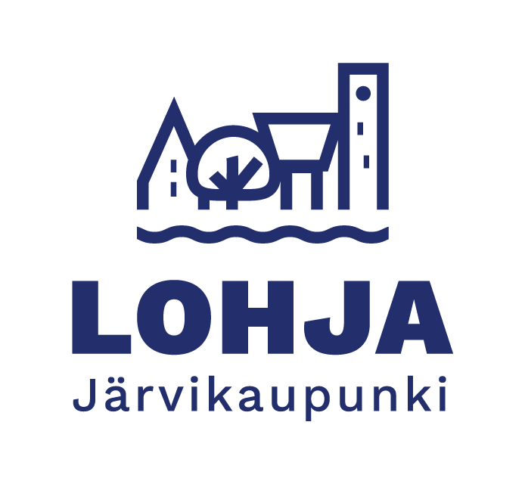
Vuosikellon voi tulostaa tai käyttää sähköisesti:
- Luo kopio vuosikellosta oman koulunne Driveen.
- Muokkaa yksikön omia sisältöjä ja värejä.
- Lataa tiedosto PDF-muotoon ja tulosta sivut 2–3 A3-paperille.
- Säilytä ja päivitä vuosittain yhdessä YHR:n kanssa.
- Lue lisää ja löydä materiaalivinkkejä Pedanet-sivuilta: https://peda.net/lohja/peruskoulut/yhteisollinen-hyvinvointityo2
Päivitetty 8/2026

